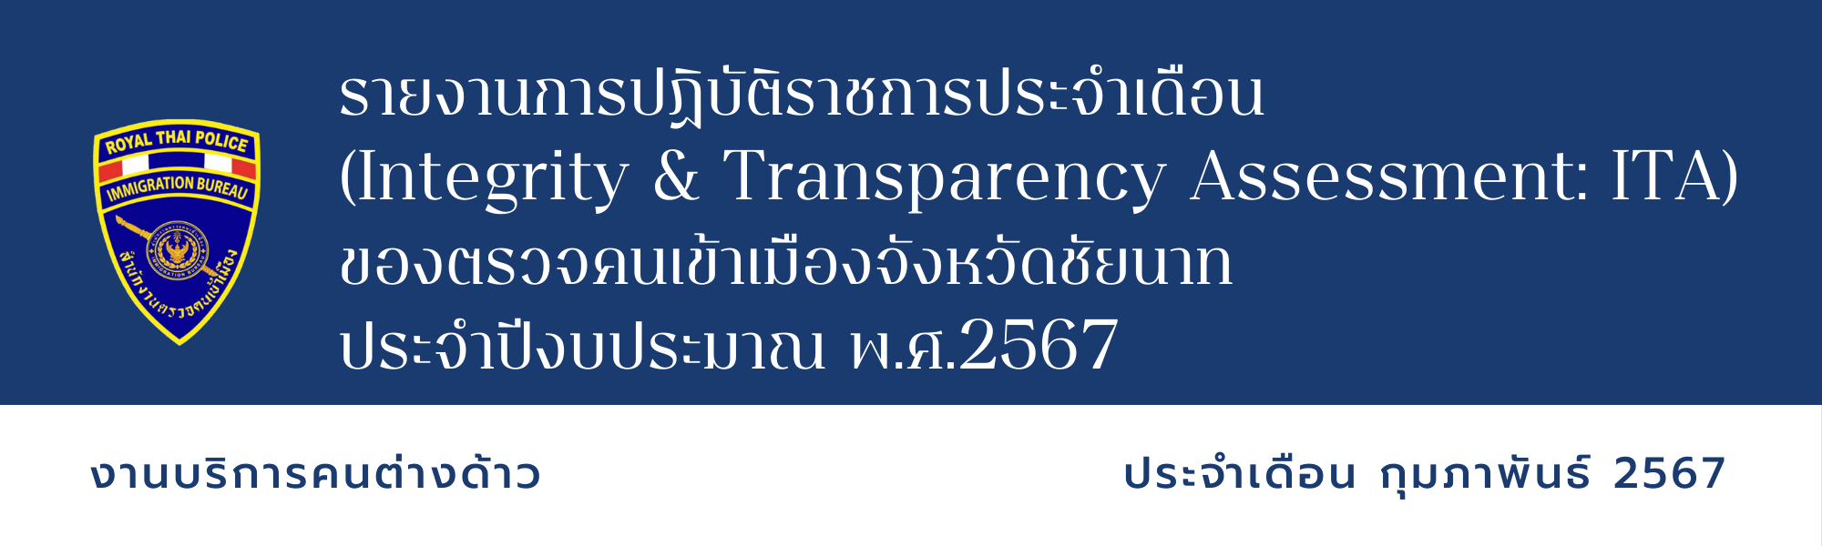
วันที่ 16 กุมภาพันธ์ 2567 ร.ต.อ.หญิง ภัทรา โพธิ์ทอง รอง สว.ตม.จว.ชัยนาท พร้อมด้วย ส.ต.ท.หญิง ศจี โพธิสาน ผบ.หมู่ ตม.จว.ชัยนาท ตรวจสอบข้อเท็จจริง การขออยู่ต่อในราชอาณาจักรเป็นการชั่วคราว กรณีมีเหตุจำเป็นทางธุรกิจ ณ บริษัท เฮอร์เบอล อินดัสตรี กรุ๊ป จำกัด หมู่ที่ 10 ตำบลท่าฉนวน อำเภอมโนรมย์ จ.ชัยนาท 17110
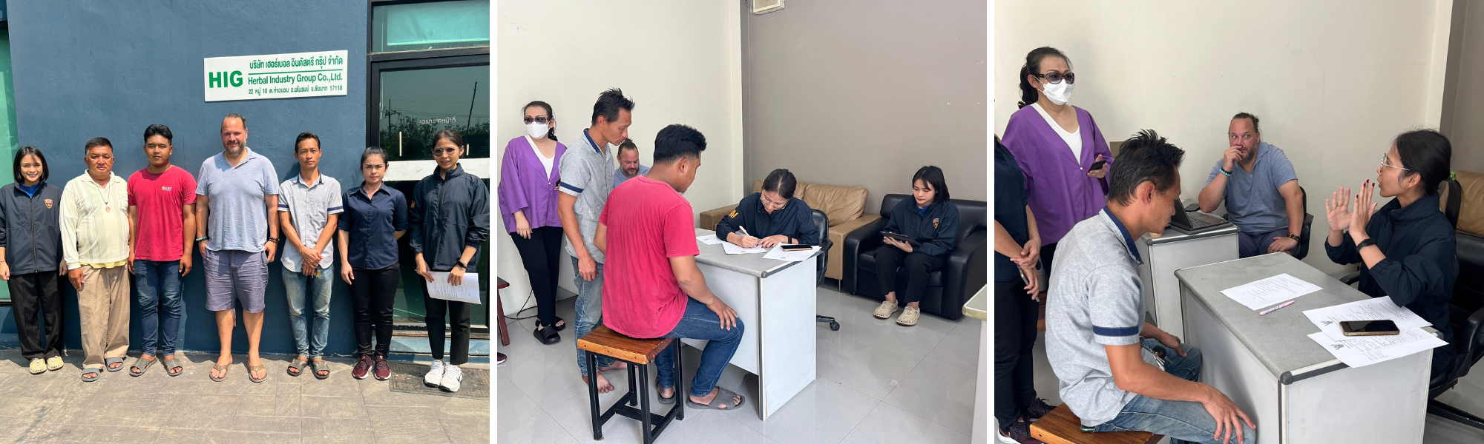
วัน/เดือน/ปี | ข้อมูลเชิงสถิติรายงานการปฏิบัติราชการ  ประจำเดือนกุมภาพันธ์ 2567
วัน/เดือน/ปี | รายการ | จำนวน
1 - 29 ก.พ.67 | ขออยู่ต่อในราชอาณาจักร | 28
 | ขอรับขอเปลี่ยนประเภทการตรวจลงตรา | 2
 | รายงานตัว 90 วัน | 917
 | แจ้งที่พักอาศัย | 127
 | รวม | 1,074

